NAVODILA ZA
E-Vnos 2. zahtevka
v aplikacijo
Program razvoja podeželja – Izplačila
za Podukrep M06.1
Pomoč za zagon dejavnosti za mlade kmete

Pripravila:
Boštjan Gričar
Marinka Oblak

KAZALO

1 REGISTRACIJA in POOBLASTILO 1
1.1 Pooblaščeni vlagatelji za elektronsko oddajo zahtevka 1
2 VSTOP V APLIKACIJO PRP-IZPL 2
3 ZAVIHEK E-VNOS ZAHTEVKOV 5
3.1 Pripenjanje prilog 8
4 SPREMEMBA DINAMIKE, SPREMEMBA STROŠKOV IN SPREMEMBA CILJEV 9
4.1 Sprememba dinamike 10
5 ZAČETEK VNOSA 2. ZAHTEVKA 12
6 VNOS ZAHTEVKA 13
6.1 Kmečko zavarovanje 15
6.2 Postavke računov in plačila 16
6.3 Razdelitev stroškov po računih 17
6.4 Vnos stroška brez računa 18
6.5 Poročilo o opravljenem delu 19
6.6 Mejniki, Razvojni cilji, Učinki naložbe, Obveznosti in Priloge 20
6.7 Zaključek vnosa in oddaja zahtevka 21
7 OBRAZCA PRP-09 in PRP-10 23

REGISTRACIJA in POOBLASTILO

Za uspešen elektronski vnos in oddajo zahtevkov po z odločbo odobreni vlogi za ukrepe PRP 2014-2020 morate imeti nameščeno najnovejšo verzijo spletnega brskalnika Microsoft Internet Explorer, Google Chrome ali Mozilla Firefox. Za dostop do spletne aplikacije potrebujete spletno potrdilo enega od ponudnikov:
- Ministrstvo za javno upravo (SIGEN-CA, SIGOV-CA),
- Nova Ljubljanska banka d.d. (NLB-CA),
- Pošta Slovenije d.o.o. (POŠTA-CA),
- Halcom d.d. (HALCOM-CA).

Navodila za pridobitev digitalnega potrdila in njegovo namestitev so objavljena na spletni strani http://e-kmetija.gov.si/Custodian/portal.jsp (v menijski izbiri Vhodna stran v poglavjih Potrebna oprema in Registracija).

Pooblaščeni vlagatelji za elektronsko oddajo zahtevka

Če želi vlagatelj pooblastiti drugo osebo za elektronski vnos in oddajo zahtevka, mora na ARSKTRP poslati izpolnjeno in podpisano pooblastilo, na podlagi katerega pooblaščenemu vlagatelju omogočimo elektronski vnos in oddajo zahtevka. Pooblastilo se nahaja na spletni strani: http://www.arsktrp.gov.si/si/e_poslovanje_obrazci_forum/spletne_aplikacije/.
Zahtevek se pošlje pisno na naslov ARSKTRP, Dunajska 160, Ljubljana ali po elektronski pošti na e-naslov eprp_pooblastila@gov.si. Za vsa ostala vprašanja in težave povezane z vnosom pa lahko pošljete sporočilo na eprp-tezave.aktrp@gov.si.

VSTOP V APLIKACIJO PRP-IZPL

Vstop v aplikacijo je mogoč preko spletne strani http://www.arsktrp.gov.si/.

Zgoraj na spletni strani kliknemo na »E-POSLOVANJE«:

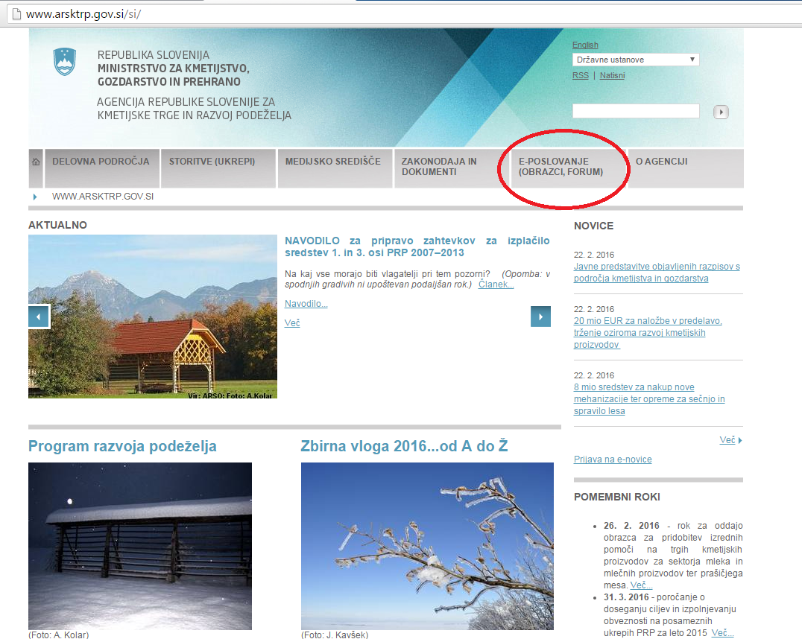

Nato na levi strani izberemo »Spletne aplikacije«:

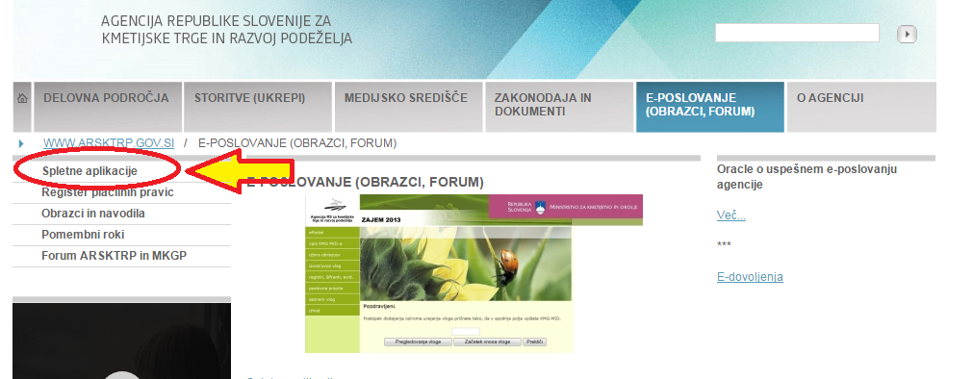

Izberemo aplikacijo »e-Kmetija PRODUKCIJA«, ki nas zaprosi za izbor digitalnega potrdila:

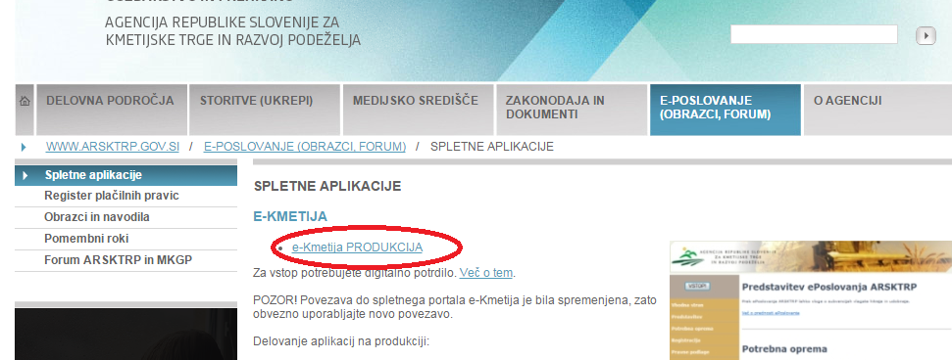

Ko izberemo veljavno digitalno potrdilo, se v novem oknu odpre vstopna stran aplikacije, kjer kliknemo »VSTOP!«

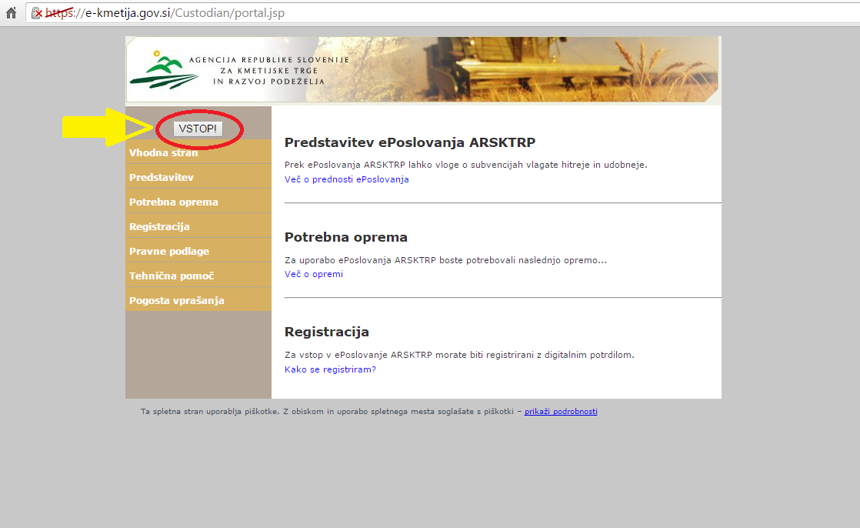

Odpre se nova stran, kjer izberemo aplikacijo »Program razvoja podeželja – Izplačila«:

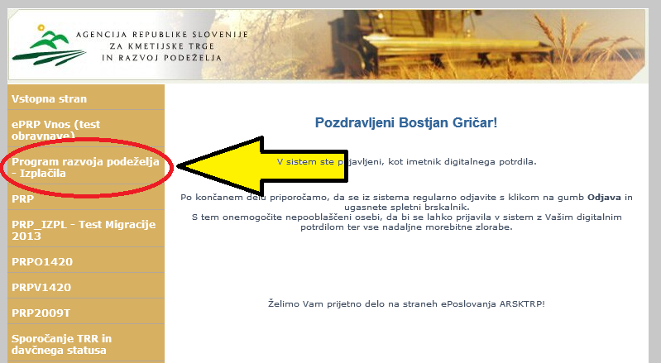

ZAVIHEK E-VNOS ZAHTEVKOV

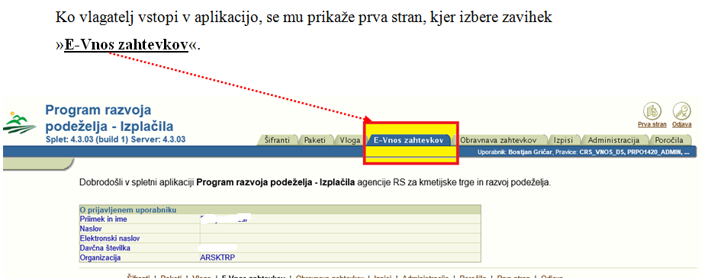

Zavihek se odpre s prikazom vnosnega polja za vpis davčne številke (DŠ) (vlagatelji, ki vnašajo zahtevke sami zase, lahko vpišejo le svojo DŠ, pooblaščenci pa vse tiste DŠ, za katere so pooblaščeni). Ko vpišemo pravilno davčno številko, kliknemo gumb Išči.

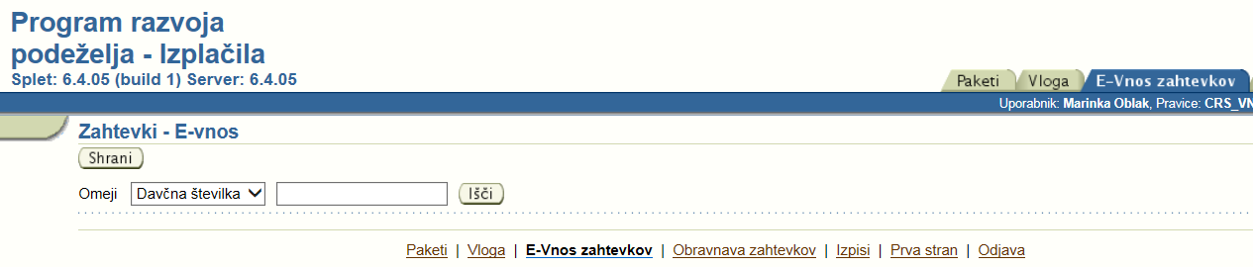

Odpre se nam stran, kjer so v tabeli prikazane vse odločbe, ki pripadajo izbrani DŠ. Pod tabelo, v kateri izbiramo odločbe, je prikazanih več podrejenih pripadajočih tabel:
Glavna tabela, v kateri izbiramo odločbe.
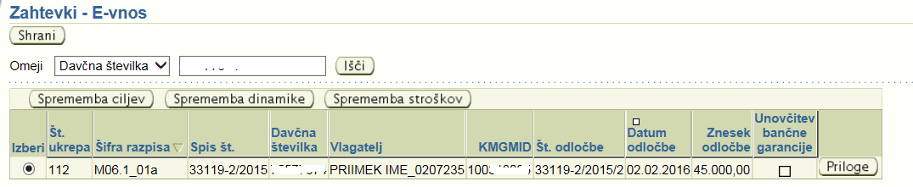

Tabela Rekapitulacija povrstah stroškov: prikaz razvojnih ciljev za vsak posamezen strošek.
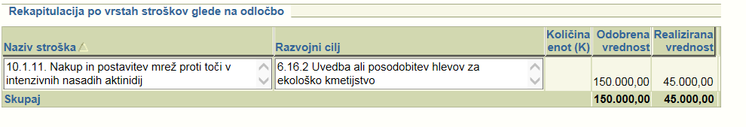
Tabela Zahtevki po odločbi: prikaz odobrenih zahtevkov po odločbi, tu je prikazana tudi vrstica
morebitnega pavšala ali prvega zahtevka.
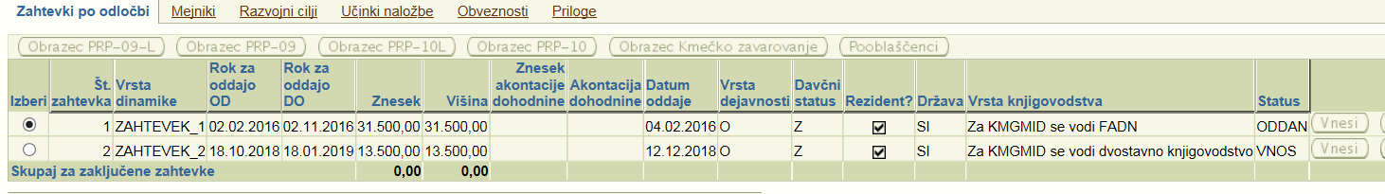

Tabela Postavke računov: sem vnašamo podatke o računih, plačilih in stroške delimo po računih.
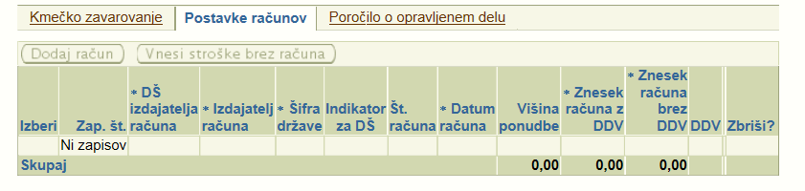

V posamezni vrstici t.i. glavne tabele so vsi podatki, ki jih potrebujemo, da izberemo pravo odločbo, po kateri želimo vlagati zahtevek – najpomembnejši podatki so:
Številka ukrepa, Šifra razpisa, Spis številka, Številka odločbe, Datum odločbe, Znesek odločbe.
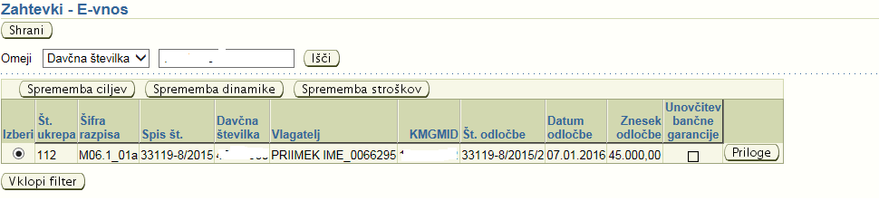

OPOZORILO:
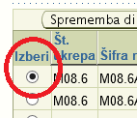
Zahtevke vnašajte po dinamiki, ki vam je bila odobrena z odločbo in je
prikazana v tabeli »Zahtevki po odločbi«. Zahtevek začnemo vnašati
tako, da najprej izberemo odločbo, s katero je bil odobren - kliknemo v
krogec stolpca Izberi v »glavni tabeli« in vanj postavimo črno piko.

Pred oddajo zahtevka lahko oddate prošnjo za spremembo dinamike vlaganja zahtevka ali prošnjo za spremembo razvojnih cijev in stroškov določenih z odločbo. Za to sta predvidena gumba »Sprememba dinamike« in »Sprememba stroškov« ter »Sprememba ciljev, ki se nahajata vrh »glavne tabele«.
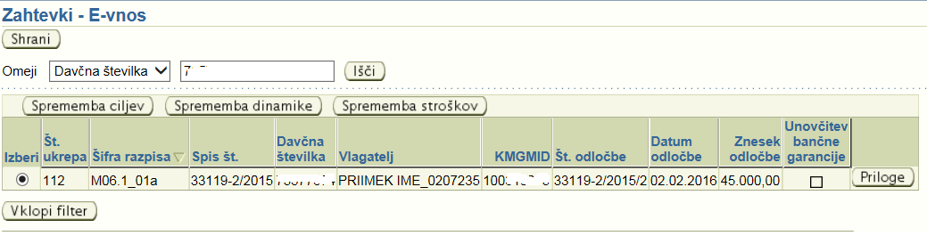

POZOR!
V primeru, da boste oddali prošnjo za spremembo dinamike ali prošnjo za spremembo ciljev ali spremembo stroškov, bo vnos zahtevkov, na katere se prošnje nanašajo, onemogočen do rešitve prošenj. Prav tako bo oddaja prošenj onemogočena, če je zahtevek, na katerega se prošnje nanašajo, v statusu VNOS. V tem primeru boste morali zahtevek, ki ste ga že začeli vnašati, izbrisati.

Pripenjanje prilog

Klik na gumb »Priloge« odpre novo pogovorno okno, ki omogoča dodajanje prilog. Gumb se nahaja tudi v vsaki vrstici tabele »Postavke računov«, kjer lahko vsakemu računu dodajamo priponke in ustvarjamo priloge.

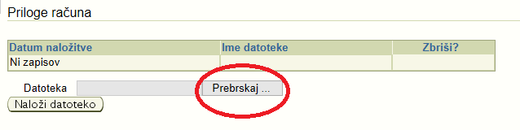

Z gumbom Priloge lahko k ustrezni odločbi pripnete več prilog:

V pogovornem oknu najprej kliknemo gumb
»Prebrskaj« in izberemo želeno datoteko:
S klikom na gumb »Naloži datoteko« postopek dodajanja datoteke zaključimo. Prikaže se nam spodnja informacija:

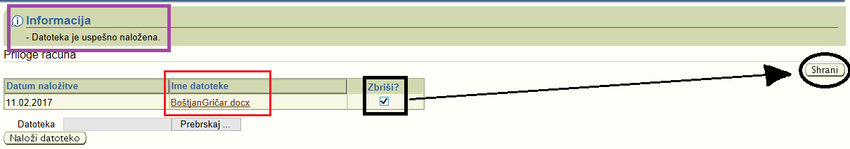

Datoteko odstranimo tako, da postavimo kljukico v polje »Zbriši?« in kliknemo gumb »Shrani«.

SPREMEMBA DINAMIKE, SPREMEMBA STROŠKOV IN SPREMEMBA CILJEV
Spremembe stroškov in spremembe ciljev so podrobno napisane v že objavljenih TEHNIČNIH NAVODILIH _SPREMEMBA na spletni strani ARSKTRP.
Če želimo spremeniti dinamiko (skrajni rok) vlaganja zahtevka oz. obveznosti (vsebino) zahtevka, ki nam je bil odobren z odločbo, izberemo ustrezno odločbo in kliknemo gumb
»Sprememba dinamike«, »Sprememba stroškov« in »Sprememba ciljev«

Slika: Izbrana odločba je označena s črno piko). Za to odločbo lahko vnašamo prošnjo za spremembo dinamike oz. obveznosti
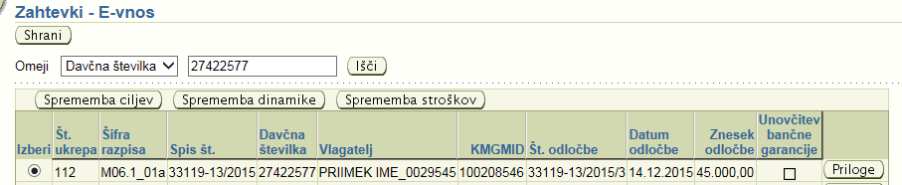

Sprememba dinamike
Prošnjo za spremembo dinamike oddajamo takrat, kadar zahtevka ne bomo uspeli vložiti do datuma, navedenega v dinamiki iz odločbe. Skrajni rok za vložitev zahtevka je viden v tabeli zahtevki po odločbi v polju »Rok za oddajo DO«:
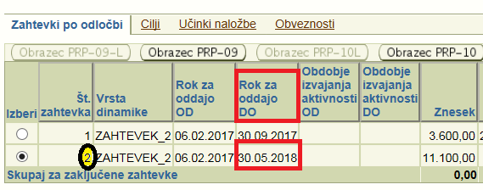
Slika: Z odločbo sta odobrena dva zahtevka, za spremembo smo izbrali zahtevek št. 2: potrebno ga je oddati do 30. maja 2018, prošnjo za spremembo dinamike je obvezno potrebno oddati pred temrokom.
Ko izberemo ustrezno odločbo in ustrezen zahtevek (črna pika v polju), kliknemo gumb »Sprememba dinamike«. Odpre se nam stran s tabelo, v kateri so z zaporednimi številkami in zneski ter trenutno dinamiko navedeni vsi zahtevki po odločbi. Številka odločbe in upravičenec sta izpisana nad tabelo.
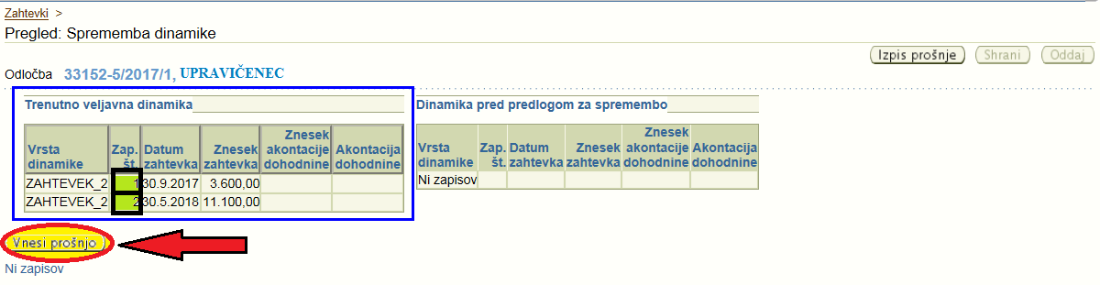
Kliknemo na gumb »Vnesi prošnjo« in odpre se nam nova tabela »Predlog spremembe dinamike«. V tabeli imamo izpisana oba zahtevka, polje »Datum zahtevka« je aktivno le pri zahtevku pod zaporedno št. 2, saj je zahtevek 1 že oddan in zanj ne moremo več spreminjati dinamike. Za zahtevek 2 vnesemo nov datum in vpišemo obrazložitev. Na desni strani imamo aktivne tri gumbe. Z gumbom »Shrani« sproti shranjujemo spremembe.
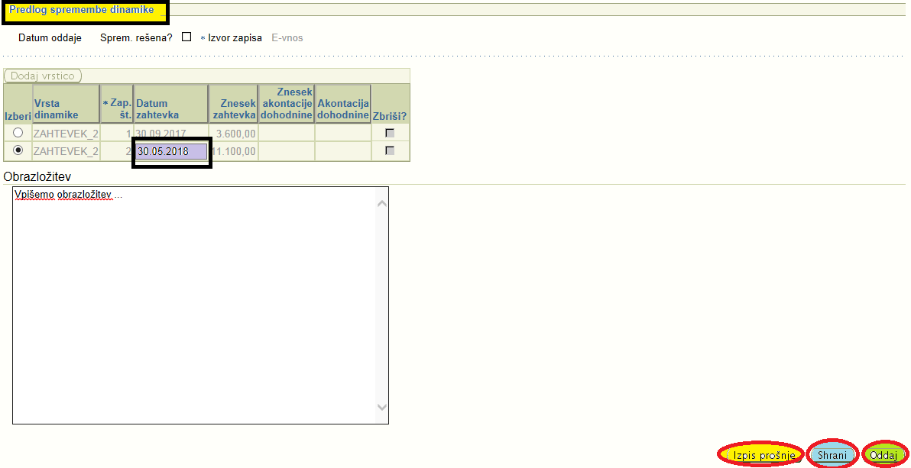
»Izpis prošnje« nam odpre predogled prošnje, z gumbom »Oddaj« pa prošnjo elektronsko oddamo. Če je prošnja uspešno oddana, se na vrhu strani izpiše informacija:
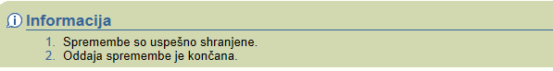
Za M06.1 za 1 JR za leto 2015 naj stranke pošljejo prošnjo za spremembo dinamike ročno, ker aplikacijsko ni možno. Lahko prošnjo izpišejo tudi aplikacijsko, vendar je ne bodo mogle oddati aplikacijsko. To neoddano lahko stiskajo in pošljejo na AKTRP.

Aktiven ostane le še gumb za izpis prošnje, s katerim prošnjo odpremo. Lahko jo shranimo za lastno evidenco, nato jo natisnemo, podpišemo in v papirnati obliki pošljemo na ARSKTRP.

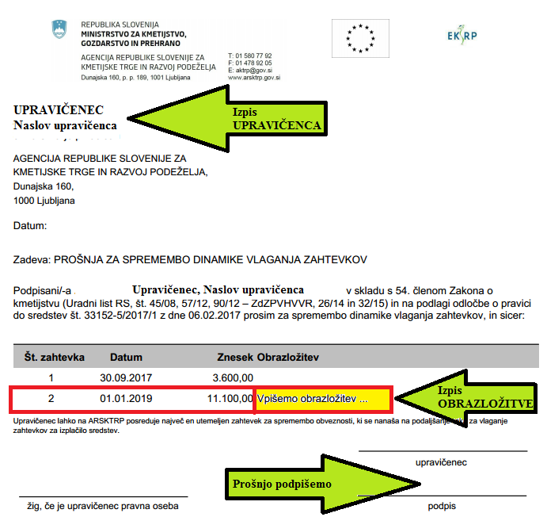
Slika: Primer prošnje. Vidimo, da smo oddali spremembo za zahtevek št. 2, datum je spremenjen na 1. januar 2019, vidna je tudi obrazložitev, ki smo jo vnesli.

POZOR! Zahtevek bomo lahko vnesli in oddali šele po rešitvi prošnje. Ko ARSKTRP prošnjo reši, se v polje »Sprem. rešena« samodejno postavi kljukica:

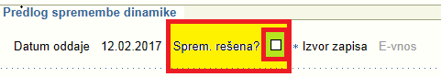

ZAČETEK VNOSA 2. ZAHTEVKA

Po vnosu DŠ in kliku na gumb »Išči«, aplikacija prikaže vse pripadajoče odločbe. Izberemo ustrezno odločbo in prikažejo se nam vse pripadajoče podrejene tabele.
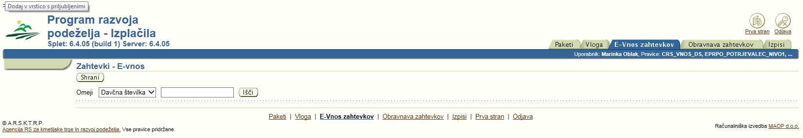

Tekom vnosa nas bo aplikacija na vrhu strani ob shranjevanju podatkov opozarjala na vnosne ali vsebinske pomanjkljivosti. Prožila se bodo:

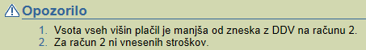
- Opozorila:

- Informacije:

Opozorila in informacije so usmerjevalne narave in bodo izpisana s črno barvo (nadaljnji vnos zahtevka je vseeno mogoč), napake pa bodo izpisane z rdečo barvo in nadaljnji vnos oz. oddaja zahtevka ne bosta mogoča, dokler napak ne boste odpravili.
POZOR!
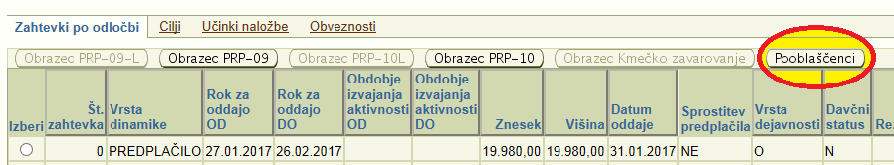
- Vsako vneseno vrstico shranjujte sproti.
- Z gumbom »Pooblaščenci« pooblastimo
imetnika druge DŠ za nadaljevanje vnosa
istega zahtevka, vendar mora imeti tudi
imetnik te DŠ pravice za vnos zahtevkov za druge DŠ.

Z gumbom »Ponovna oddaja«, ki se prav tako nahaja na desni strani tabele »Zahtevki po odločbi« ponovno vnesemo in oddamo zahtevek, ki je bil zavržen s strani ARSKTRP.

VNOS ZAHTEVKA

Ko izberemo ustrezno odločbo in ustrezen zahtevek, se nam pod tabelo z odločb-o/ami prikaže tabela »Rekapitulacija stroškov po odločbi«, v kateri vidimo vse stroške, razvojne cilje in vrednosti, ki so nam bili z odločbo odobreni:

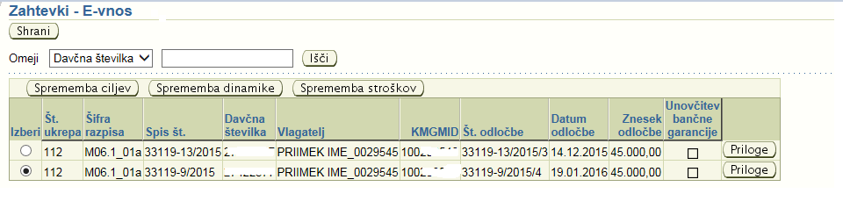
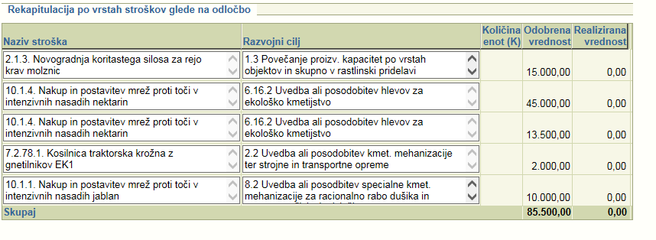
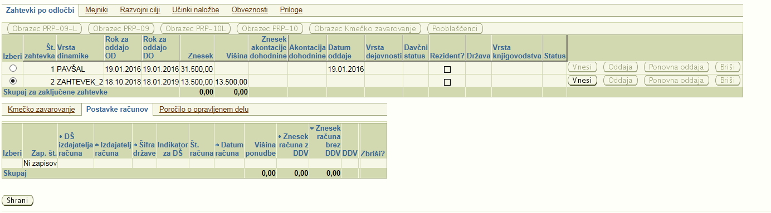

Pod njo se nahaja zavihek »Zahtevki po odločbi«, v tabeli vidimo, koliko zahtevkov nam je bilo z odločbo odobrenih, prav tako pa vidimo tudi dinamiko vlaganja zahtevkov. Datum, na katerega želimo vnašati zahtevek, mora biti znotraj datuma, ki ga vidimo v stolpcih »Rok za oddajo OD« ter »Rok za oddajo DO«. V nasprotnem primeru je vnos onemogočen.

V zgornjem primeru vlagamo zahtevek na dan 18. 10. 2018, dinamika v tabeli pa je določena v obdobju od 18.10.2018 do 18.01.2019. Ker je dinamika ustrezna, je gumb »Vnesi« aktiven in s klikom nanj lahko pričnemo z vnosom zahtevka.
Zahtevek dobi status »VNOS«. Aktivirata se gumba »Oddaja« in »Briši«, s katerima zahtevek oddamo ali izbrišemo.

Odpre se vnosna maska za vnos določenih obveznih podatkov: Vrsto dejavnosti in Davčni status izbiramo preko spustnega seznama. Državo izberemo tako, da dodamo
kljukico s klikom v polje Rezident, s čimer se nam v polje Država avtomatsko zapiše SI-Slovenija. V nasprotnem primeru jo izberemo s klikom na »svetilko«, tako kot podatek Vrsta knjigovodstva, če obstaja.

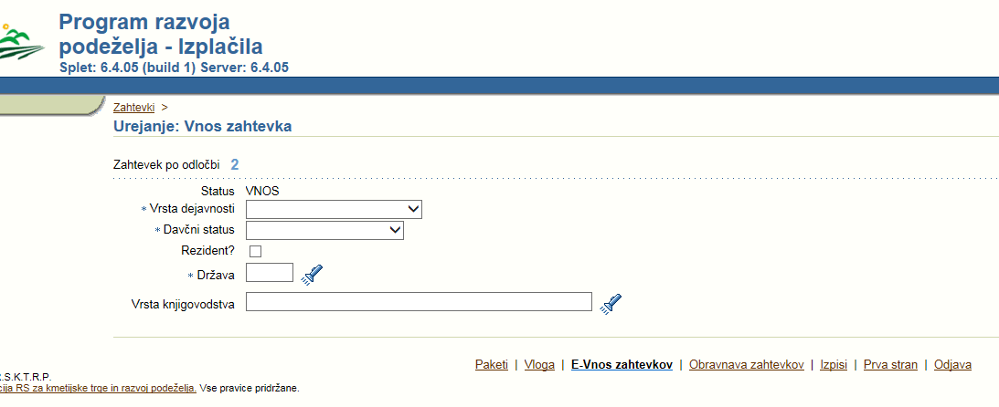

Pod tabelo se nam aktivirajo zavihki: »Kmečko zavarovanje«, »Postavke računov« in »Poročilo o opravljenem delu«.

Kmečko zavarovanje
Na sklopu A se formira tabela »Kmečko zavarovanje«, v kateri izpolnimo »Datum zavarovanja«, »Številka dokazila o zavarovanju«, »Zavarovalna podlaga PIZ », »Zavarovalna podlaga ZZ«. Obvezno je potrebno priložiti prilogo »Dokazilo o zavarovanju«.

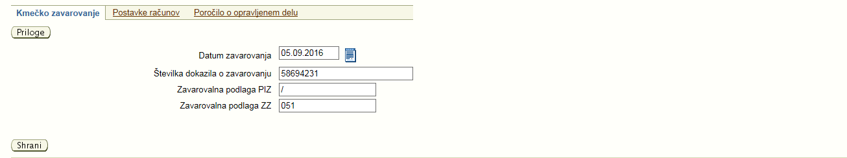

Postavke računov in plačila

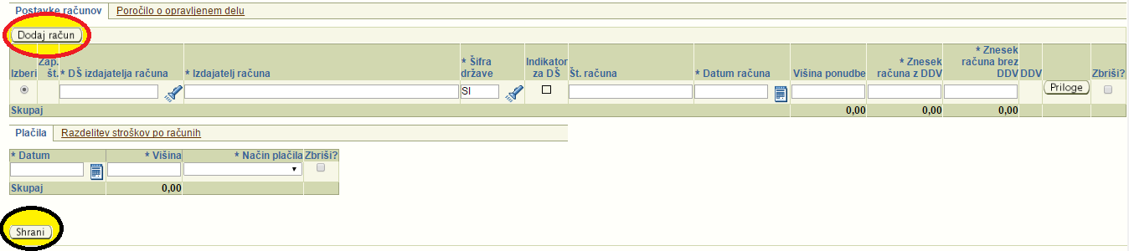
Račune dodajamo s klikom na gumb »Dodaj račun«. Odpre se nam tabela za vnos podatkov o računih.

Vnesemo »DŠ računa«, lahko jo poiščemo tudi s klikom na »svetilko«. Če je izdajatelj računa registriran v AJPES-u, se nam bo podatek avtomatsko prenesel, v nasprotnem primeru bomo morali polje »Izdajatelj računa« ročno izpolniti. V nadaljevanju vnesemo »Št. Računa«, »Datum računa«, »Višino ponudbe« (ni obvezen vnos), »Znesek računa z DDV«, »Znesek računa brez DDV«. Polje »DDV« se izpolni avtomatsko. Če želimo vneseni račun izbrisati, označimo kljukico v polju »Zbriši« in kliknemo gumb »Shrani«. Imamo pa tudi možnost, da priložimo »Priloge« za vsak vnešen račun.
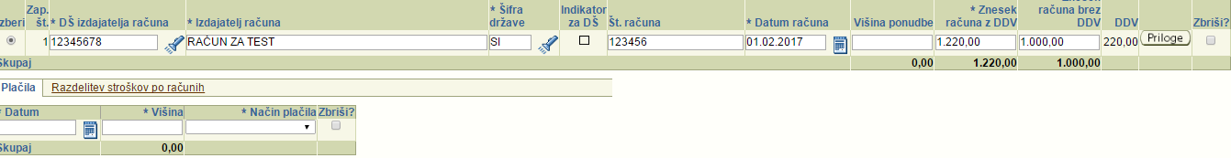

Ko podatke shranimo, se nam na vrhu strani avtomatsko izpiše naslednje opozorilo:
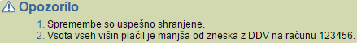

Aplikacija nas opozori, da za vneseni račun nimamo vnesenega dokazila o plačilu. Opozorilo se nam bo prikazovalo, dokler ga ne vnesemo in dokler ne bo enako znesku računa z DDV.
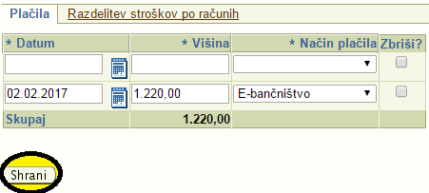
Podatke o dokazilu o plačilu vnašamo v zavihek »Plačila«:

vnesemo »Datum«, »Višino«,
iz spustnega seznama izberemo
»Način plačila« in podatke shranimo.

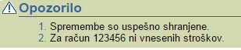
Aplikacija nas opozori, da za račun nimamo vnesenih stroškov:

Razdelitev stroškov po računih

Vnos nadaljujemo na zavihku »Razdelitev stroškov po računih«:
Polja, ki imajo pred seboj znak »*«, so obvezna za vnos.
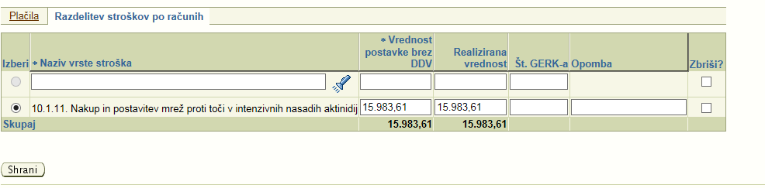

Strošek vnesemo s klikom na »svetilko«.
Odpre se nam pogovorno okno »Stroški na vlogi«, v katerem so navedeni vsi stroški iz tabele »Rekapitulacija stroškov po odločbi«:
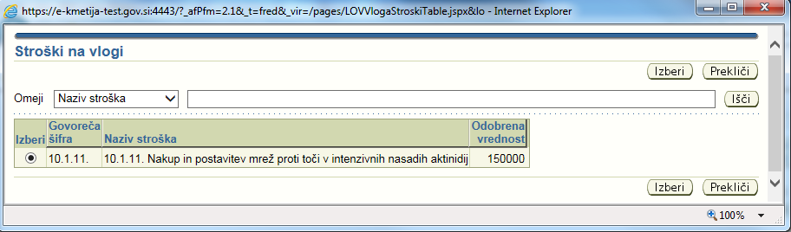

Strošek, ki ga želimo dodati računu, mora imeti v polju »Izberi« krogec, dodamo ga z gumbom »Izberi«. Gumb »Prekliči« pogovorno okno zapre.
Strošek, ki smo ga izbrali, se nam avtomatsko izpiše v polje »Naziv vrste stroška«:

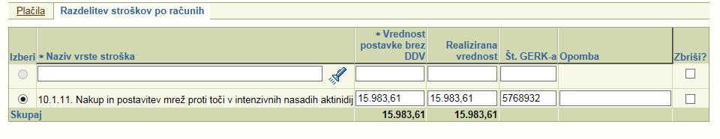

V vrsticah moramo izpolniti le polji »Vrednost postavke brez DDV« in »Realizirana vrednost«. Polji »Št. GERK-a« in »Opomba« sta opcijski.

Vnos stroška brez računa

Strošek brez računa vnašamo na podoben način kot ostale račune. Glavna razlika je, da kliknemo »Postavke računov« v polje »Vnesi stroške brez računa« odpre se nam nova vrstica »Brez računa«.

Primer:
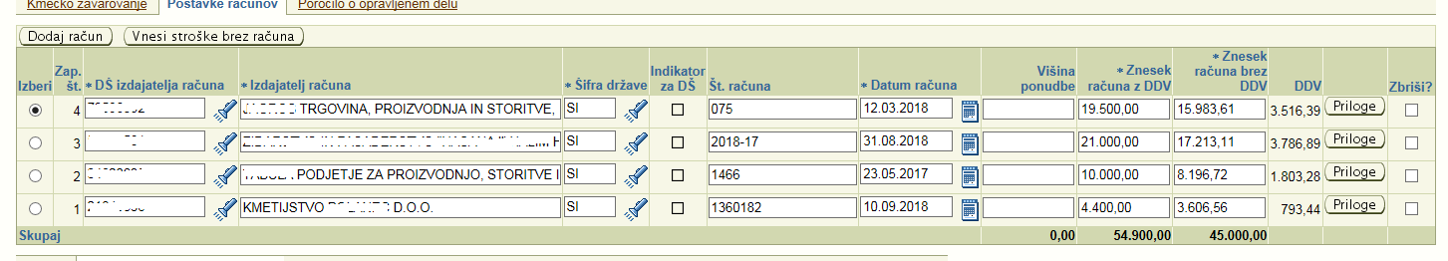

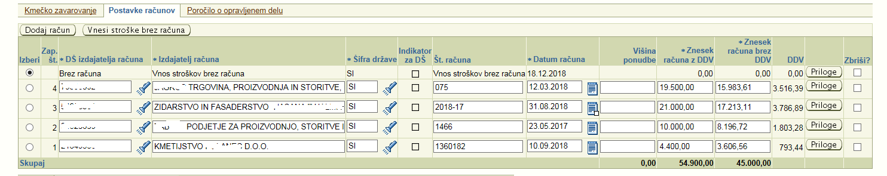

Vnos nadaljujemo na zavihku »Razdelitev stroškov po računih«: Naziv vrste stroška, kjer »Izberemo strošek« vpišemo »Vrednost postavke brez DDV«, »Realizirano vrednost«, če se nanaša na Gerk pa tudi »št. Gerk-a«
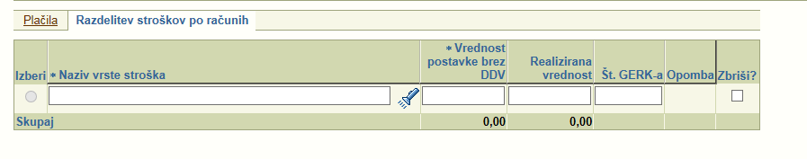
Za stroške brez računa NE vnašamo dokazil o plačilu.

Poročilo o opravljenem delu

Ob vsakem zahtevku moramo OBVEZNO izpolniti tudi »Poročilo o opravljenem delu«, ki se izpiše na Obrazec PRP-10:
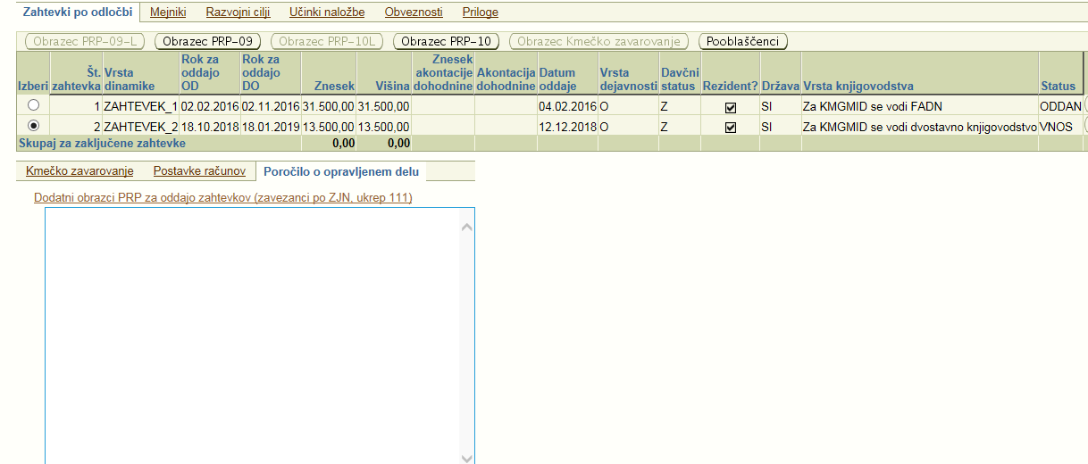

Mejniki, Razvojni cilji, Učinki naložbe, Obveznosti in Priloge
V zavihek »Mejniki« vpisujemo podatke o Mejnik izpolnjen, kjer označimo z DA ali NE in Datumu izpolnitve mejnika

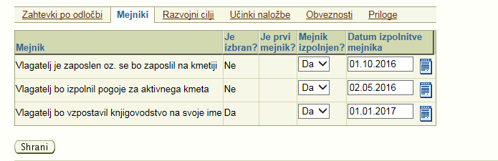

V zavihek »Razvojni cilji« Vpisujemo podatke Je cilj izpolnjen, kjer označimo z DA ali NE, Dejansko stanje in Datum izpolnitve cilja
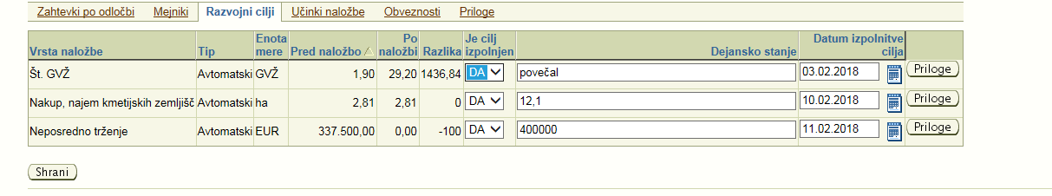
Izpolnjujemo stolpec »Dejansko stanje«, ki odraža stanje ob zaključku naložbe.
Prav tako je potrebno izpolniti zavihek »Učinki naložbe«:
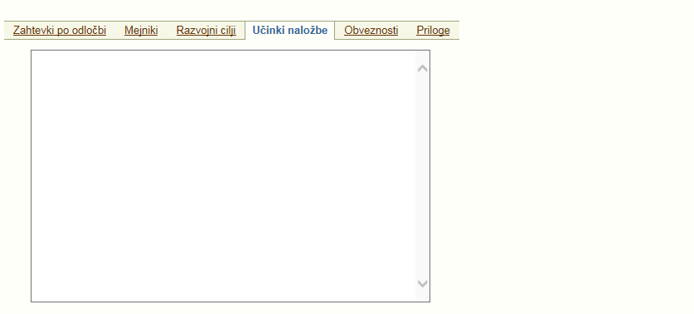

Zaključek vnosa in oddaja zahtevka

Ko uspešno vnesemo račune, plačila in stroške, se zaprošene vrednosti vpisujejo v tabelo »Rekapitulacija po vrstah stroškov « v stolpec »Realizirana vrednost«:
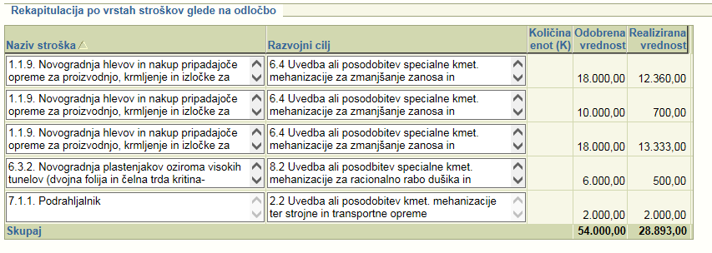

Da vidimo, kako bo izgledal zahtevek v fizični obliki, lahko odpremo obrazca PRP-09 in PRP-10 in hkrati še enkrat preverimo, če smo vse podatke ustrezno in pravilno vnesli.
Aplikacija ob shranjevanju vseskozi vrši določene kontrole na zneske in datume ter na vrhu strani izpisuje opozorila ali napake, če vnosni podatki niso pravilni. Opozorila in informacije so informativne narave, napake pa moramo obvezno odpraviti za nadaljevanje vnosa. Če bomo pozorno sledili besedilu napak oz. opozoril, bomo postopek zagotovo uspešno pripeljali do konca.
Primer datumskih kontrol:
- datum plačila mora biti nižji od datuma računa;
- v ozadju se vršijo kontrole glede upravičenosti stroškov, datum računa mora biti višji od datuma upravičenosti (npr.: od oddaje vloge) …
- datum zaposlitve na kmetiji je večji kot 9 mesecev od izdaje odločbe;
- Datum vzpostavitve aktivnega kmeta je večji kot 18 mesecev od vzpostavitve kmetije;
- Datum vzpostavitve knjigovodstva je kasnejši, kot to določa javni razpis;

Primer zneskovnih kontrol:
- upravičena vrednost strošk-a/ov, ki smo ga/jih pripeli oz. razdelili na določen račun, ne sme presegati višine računa (če uveljavljamo DDV, se kontrola vrši na znesek z DDV-jem, drugače na znesek brez DDV-ja);
- višina dokazila o plačilu mora biti višja ali enaka višini računa z DDV;
- Vsota vrednosti v polju Vrednost postavke brez DDV

Zahtevek oddamo s klikom na gumb »Oddaja«, ki odpre pogovorno okno:

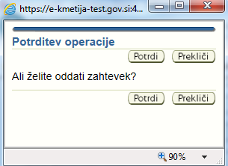

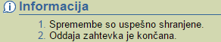
S klikom na gumb »Potrdi« zahtevek elektronsko oddamo, na vrhu strani se nam izpiše informacija:

Status zahtevka se spremeni iz »Vnos« v »Oddan«. Zahtevek se zaklene za vnos.

OBRAZCA PRP-09 in PRP-10

Obrazca PRP-09 (Zahtevek za izplačilo) in PRP-10 (Poročilo o opravljenem delu s cilji in z učinki ter z raznimi izjavami in dokazili) odpiramo s klikom na gumba:

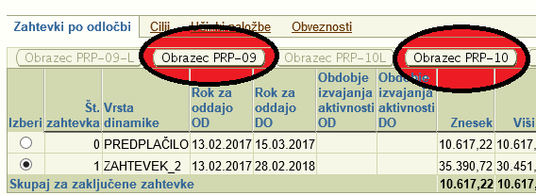

POZOR!
Obrazca PRP-09 ter PRP-10 še enkrat natisnite takrat, ko boste zahtevek že uspešno oddali (status zahtevka bo »ODDAN«). Takšna obrazca bosta imela vodni tisk z oznako »Original«. Obrazec PRP-10 še ročno izpolnimo do konca, nato oba obrazca podpišemo ter pošljemo na ARSKTRP skupaj z vsemi ustreznimi dokazili in prilogami.
Obrazec z vodnim tiskom z oznako »Vzorec« pomeni, da smo ga odprli in natisnili, ko je zahtevek še v statusu »VNOS«.
Bodite pozorni na datum oddaje zahtevka na pošto. Zahtevki, ki bodo oddani na pošto po preteku roka za oddajo zahtevka, bodo zavrženi.

Na naslednji strani si lahko ogledate osnutek obeh obrazcev:

PRP-09:

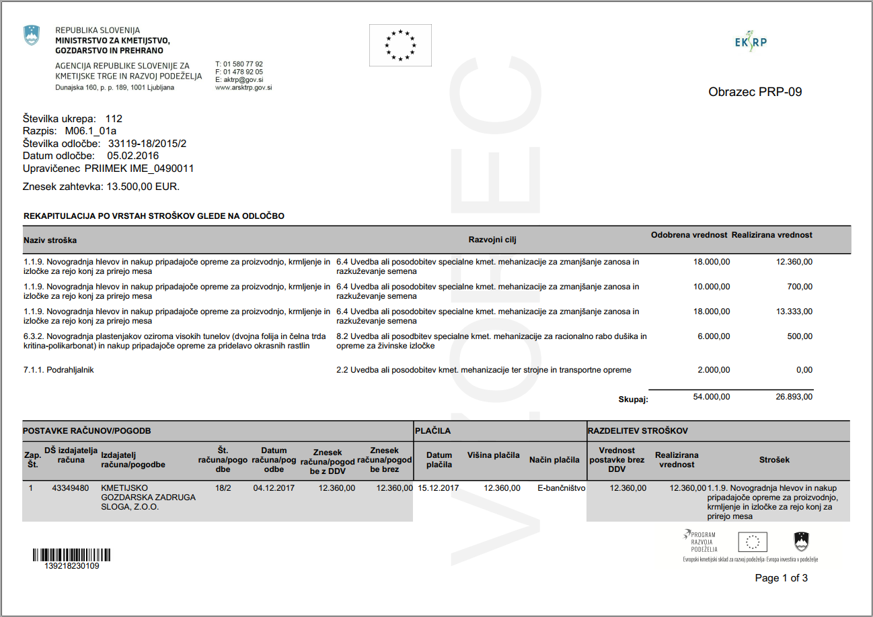

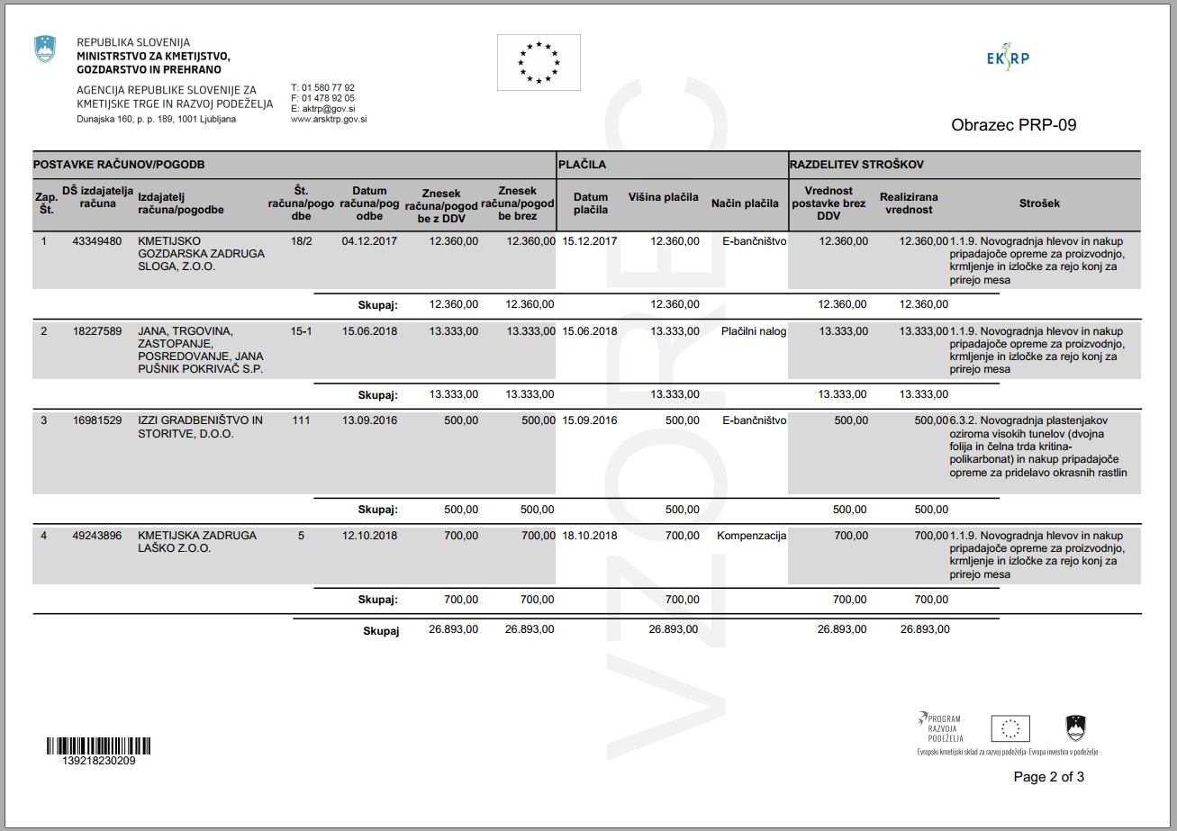

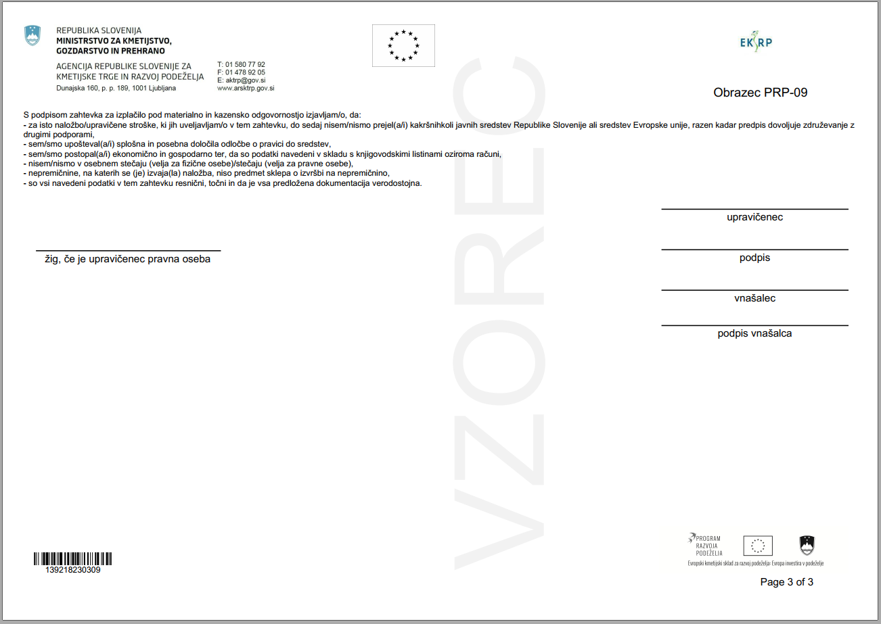
Nujno se morata podpisati upravičenec in vnašalec!!
PRP-10:

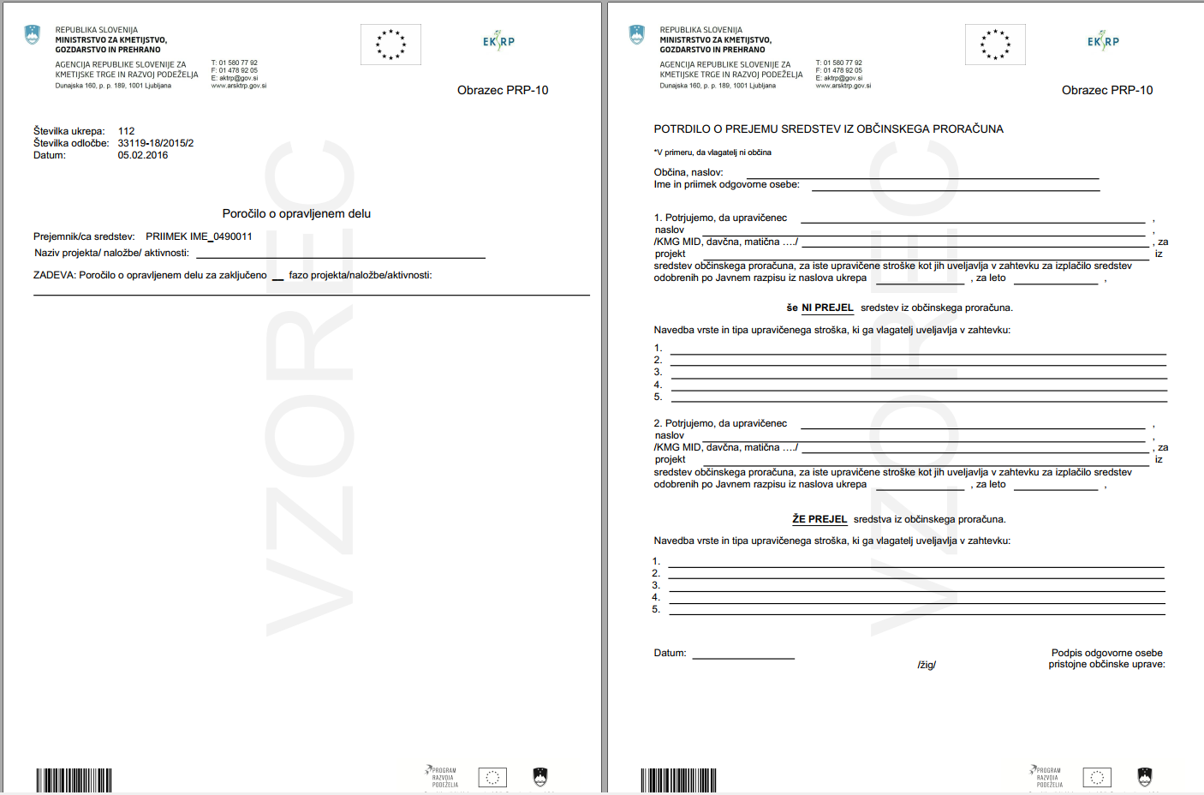
Ta obrazec je potrebno izpolniti in nesti potrdit na občino!
Tu se izpiše tekst, ki smo ga vnesli med vnosom zahtevka na zavihku poročilo o opravljenem delu.

